


RG-SEC-02-03
VERSIÓN 6
Colegio “Villa de las Flores” S.C.
“Ofreciendo una formación integral para toda la vida”
www.cvf.edu.mx

PLAN DE CLASE/NOTA TÉCNICA
NIVEL: SECUNDARIA

NOMBRE DEL PROFESOR: JORGE ARROYO GARCÍA GRADO: 1° y 3° GRUPO: A-B
ASIGNATURA: VIDA SALUDABLE TRIMESTRE: 1° SEMANA: del 22 al 26 de mayo del 2023.
TIEMPO:50 MINUTOS TEMA: AMBIENTE ALIMENTARIO
PROPÓSITOS:
Educación de calidad y salud integral son los cimientos del desarrollo y el bienestar social.
COMPETENCIA: Educación y salud forman un círculo virtuoso que es necesario promover y fortalecer en la comunidad educativa, porque ambos son fundamentales para el mejor desarrollo y bienestar del ser humano.
APRENDIZAJE ESPERADO: El presente curso tiene el propósito de compartir información y brindar estrategias y actividades que puedan ser integradas de manera fácil y amena.
CONTENIDOS:
11.- RECURSOS: Manual 8 Vida Saludable para Todos
12.- MATERIALES: Cuaderno de apuntes de la materia.
13.- EVALUACIÓN:

- ACTITUDINAL: El alumnado interactúa favorablemente sobre el tema con sus compañeros con el tema de la alimentación.
- CONCEPTUAL: se hace responsable de sus hábitos.
- PROCEDIMENTAL:
- 14.- IMPLEMENTACIÓN DE ACCIONES DEL P.E.M.C. (Guiarse del programa escolar de mejora continua)
- Actividad rompe hielo: ¿Hábitos saludables que son?
- Preguntas introductorias ¿se y conozco mis hábitos saludables?

15.- INICIO: ¿Sabías que tener hábitos saludables pueden protegerte de muchas enfermedades? Por supuesto que sí. De hecho, incorporarlos pueden mejorar la calidad de vida, el funcionamiento del cuerpo, mente y ayuda a prevenir de las enfermedades crónicas.

Sin embargo, esto no es suficiente. Un factor importante que se debe tomar en cuenta es la suma de actividades como realizar ejercicios, descansar lo suficiente y mantener una alimentación variada y equilibrada con la finalidad de contribuir al bienestar personal.

16.- DESARROLLO:
1. CUIDADO DE LA HIGIENE Numerosas enfermedades contagiosas y peligrosas pueden evitarse manteniendo una buena higiene personal. Algunas enfermedades están directamente relacionadas con la mala limpieza y la conservación de nuestro cuerpo. Por lo tanto, lávese siempre las manos, mantenga las uñas recortadas y no lleve las manos a la boca, la nariz o los ojos.
2. PRACTICAR EJERCICIOS FÍSICOS La actividad física regular previene problemas como diabetes, colesterol, obesidad, osteoporosis hipertensión. Además, los ejercicios son aliados clave para el bienestar del corazón, mejorando la circulación sanguínea y disminuyendo las posibilidades de ataque cardíaco. También contribuyen a la activación de la musculatura, reforzando todos los músculos, además de desarrollar el equilibrio y la resistencia física de los que practican.
3. MANTENER UNA DIETA SALUDABLE
La buena dieta es esencial e indispensable para aquellos que quieren aprender a prevenir enfermedades. Es a través de los alimentos que ofrecemos al cuerpo los nutrientes que necesita para mantener sus funciones en equilibrio. Incluir más verduras, frutas, granos, alimentos integrales y semillas oleaginosas en su menú es muy importante. Estos grupos alimentarios son ricos en sustancias que ayudan a nutrir las células y los tejidos, así como a fortalecer el sistema inmunitario. Esto ayuda a prevenir, por ejemplo, la obesidad, la presión arterial alta, la diabetes, las enfermedades cardiovasculares, anemia, entre otros.
4. DORMIR BIEN Es cuando dormimos que nuestro cuerpo realiza varias funciones esenciales para mantener su equilibrio y salud. Durante la noche, el cuerpo humano permanece parcialmente activo. Hay varias reacciones químicas que ayudan en el uso de nutrientes y en la eliminación de sustancias nocivas. Además, también se liberan hormonas que regulan las funciones orgánicas.
5. HACER PRUEBAS DE RUTINA REGULARMENTE Las pruebas de rutina son críticas porque ayudan a identificar cuando estamos caminando hacia una enfermedad y cuando nuestro cuerpo necesita un poco de refuerzo para que no se manifieste. Por lo tanto, son fundamentales para prevenir problemas de salud.
6. TOMA LAS VACUNAS CORRECTAMENTE Mantén actualizado tu folleto de vacunación. Además de los recomendados durante la infancia, no olvides que hay refuerzos de por vida.
7. MANTÉN TU CUERPO HIDRATADO
Bebe mucha agua y jugos naturales. Esta práctica es esencial para mantener el metabolismo funcionando a pleno rendimiento. Las membranas mucosas secas son la principal puerta de entrada a los virus que causan gripe y resfriados. ¡Así que hidrátate!
8. SER OPTIMISTA Somos puntos de vibración que emiten energía: si somos negativos, atraeremos el mismo tipo de ondas. Con esto, la probabilidad de contraer una enfermedad es muy alta.
9. SONRISA Investigación indica que las sustancias producidas por la risa fortalecen el sistema inmunológico, además de relajar todo el cuerpo. ​
10. EXPRESA TUS EMOCIONES Evita guardar todo para ti mismo, expresa lo que sientes. Habla con alguien, practica alguna forma de arte, consulta con un psicólogo o simplemente medita para lograr la paz interior. También trata de mantener pensamientos optimistas para que puedas sentirse más seguro y más seguro de sí mismo y de tu vida.

Actividad:
Diviértete y elabora el siguiente Crucigrama.
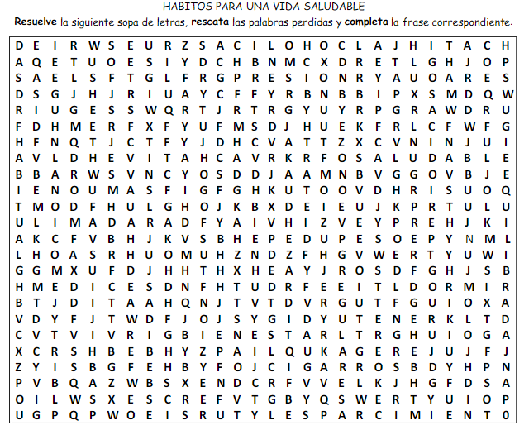
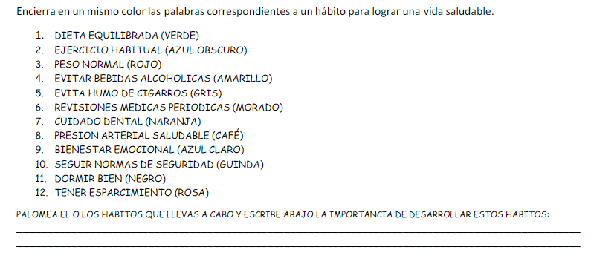

18.- EVALUACIÓN: Contesta las siguientes preguntas en tu cuaderno
- Autoevaluación: Te fue difícil completar las frases? ¿Cuáles fueron tus dificultades? ¿volverías intentar hacer otra sopa de letras?
- Coevaluación: Hetero evaluación:
- 19.- TAREA: con las palabras de cada inciso elabora una frase que te recuerde tener buenos hábitos, suerte.

